FORMULARZ AKTYWNOŚCI
Tytuł | Rozdział 6 - Redukcja odpadów i recykling
Streszczenie | Wykorzystanie czujników ultradźwiękowych do wykrywania poziomu śmieci w koszu
Temat

Autor/autorzy | CEPROF | Data: 10/10/2023 | Wersja: | 1
RECENZENT: |  | Data: __/__/20___ | Wersja:

Cele dydaktyczne
Studenci nauczą się, jak:
- Współpraca;
- Stosowanie technik rozumowania i rozwiązywania problemów;
- Używanie krytycznego myślenia;
- Praca z ESP32;
- Kodowanie przy użyciu Arduino IDE;
- Dowiedz się, jak używać Bluetooth z ESP32;
- Korzystanie z MIT App inventor;
- Opracowanie aplikacji na Androida do analizy danych;

Zakres działania
Oświadczenie o aktywności
Opis aktywności
Obwód

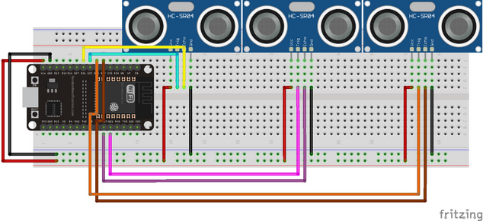

Łącza
- Czerwony – 5V
- Czarny – GND
- Żółty – D26
- Niebieski – D25
- Pomarańczowy – D33
- Brązowy – D32
- Fioletowy – D19
- Różowy – D21

Kodowanie
Arduino IDE
Do kodowania ESP32 używamy Arduino IDE. Arduino IDE to oprogramowanie Arduino o otwartym kodzie źródłowym (IDE), które ułatwia pisanie kodu i przesyłanie go na płytkę. Oprogramowanie to może być używane z dowolną płytką Arduino.

Jak zainstalować płytkę ESP32 w Arduino IDE
Teraz, gdy masz już kod i Arduino IDE, musimy zainstalować płytkę w menedżerze płytek, w tym celu musimy przejść do Preferences.... < Additional Boards Manager URLs i wkleić oba poniższe linki:
http://arduino.esp8266.com/stable/package_esp8266com_index.json
https://dl.espressif.com/dl/package_esp32_index.json

Następnie przechodzimy do Boards Manager, wyszukujemy "esp32" i naciskamy install, aby zainstalować najnowszą wersję.

Rozwiązywanie problemów
Układ UART na USB
Niektóre ESP32 używają różnych układów UART na USB, najczęściej są to "CH340G" i "CP2102", więc musimy zainstalować sterowniki (uwaga: użytkownicy Linuksa mają już wstępnie zainstalowane sterowniki).

CP210x: https://s3-sa-east-1.amazonaws.com/robocore-tutoriais/163/CP210x_Windows_Drivers.zip
CH340G: https://s3-sa-east-1.amazonaws.com/robocore-tutoriais/163/CH341SER_WINDOWS.zip

Jak zainstalować sterowniki
CP210x
Najpierw musimy podłączyć ESP32 i wykonać następujące kroki:
Po pobraniu rozpakuj zawartość pliku i przejdź do utworzonego folderu. Znajdziesz tam dwa pliki wykonywalne, jeden dla systemów 32-bitowych i jeden dla systemów 64-bitowych. Wybierz ten, który odpowiada twojemu systemowi operacyjnemu i uruchom plik jako administrator. Aby to zrobić, wystarczy kliknąć prawym przyciskiem myszy ikonę instalatora i wybrać opcję "Uruchom jako administrator". Powinno otworzyć się okno podobne do tego na poniższym obrazku.
CH340G
Najpierw musimy podłączyć ESP32 i wykonać następujące kroki:
- Pobierz i rozpakuj zawartość pliku, przejdź do utworzonego folderu i uruchom instalator jako administrator. Kliknij INSTALUJ.

Kod
const int numSensors = 3;

// Define trigger and echo pins for each sensor
int triggerPins[numSensors] = { 25, 33, 19 };
int echoPins[numSensors] = { 26, 32, 21 };
float distances[numSensors];

#include "BluetoothSerial.h"

#if !defined(CONFIG_BT_ENABLED) || !defined(CONFIG_BLUEDROID_ENABLED)
#error Bluetooth is not enabled! Please run `make menuconfig` to and enable it
#endif

BluetoothSerial SerialBT;

void setup() {
Serial.begin(115200);
SerialBT.begin("Smart Waste System"); //Bluetooth device name
Serial.println("The device started, now you can pair it with bluetooth!");

for (int i = 0; i < numSensors; i++) {
pinMode(triggerPins[i], OUTPUT);
pinMode(echoPins[i], INPUT);
}
}

float readDistance(int sensorNumber) {
if (sensorNumber >= 1 && sensorNumber <= numSensors) {
int index = sensorNumber - 1; // Convert to zero-based index
digitalWrite(triggerPins[index], HIGH);
delayMicroseconds(10);
digitalWrite(triggerPins[index], LOW);

long duration = pulseIn(echoPins[index], HIGH);
float distance = (duration * 0.0343) / 2;

return distance; // Return the calculated distance
} else {
Serial.println("Invalid sensor number.");
return -1.0; // Return an invalid distance if sensor number is out of range
}
}

void loop() {
float US_1 = readDistance(1);
Serial.print("US_1: ");
Serial.print(US_1);
Serial.println("cm");

float US_2 = readDistance(2);
Serial.print("US_2: ");
Serial.print(US_2);
Serial.println("cm");

float US_3 = readDistance(3);
Serial.print("US_3: ");
Serial.print(US_3);
Serial.println("cm");

SerialBT.println(String(US_1) + "/" + String(US_2) + "/" + String(US_3));
delay(1000);
}

Jak wgrać kod
Po podłączeniu ESP32 musimy wybrać odpowiednią płytkę, więc przejdź do Select board i w Search board wpisz "doit esp32 devkit v1", wybierz ją i wybierz port COM lub /dev/ttyUSB & /dev/ttyACM0.

Następnie wystarczy nacisnąć przycisk "Upload", a IDE skompiluje i prześle go do płytki ESP32.

Pobierz aplikację
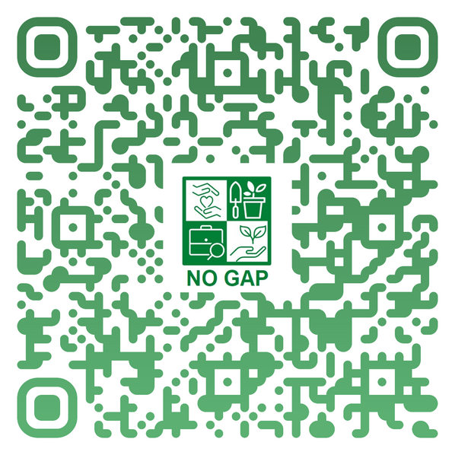
Wystarczy zeskanować kod QR, aby pobrać aplikację i zainstalować ją

Po zainstalowaniu, po otwarciu, pojawi się następujący interfejs

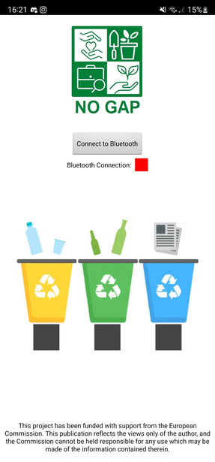

Naciśnij "Connect to Bluetooth" i wybierz "Smart Waste System".

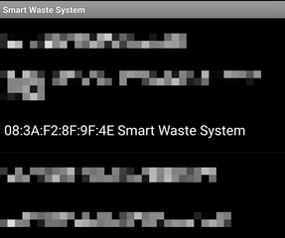

Po podłączeniu powinno pojawić się coś takiego:

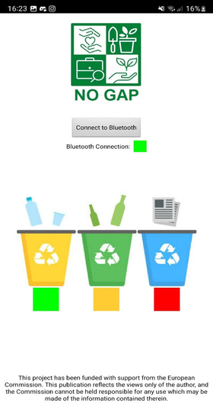

Zielony – Prawie pusty lub pusty
Żółty – W połowie pełny
Czerwony – Konieczność wyniesienia

Zasoby

- ESP32
- 3 czujniki ultradźwiękowe (hc-sr04)
- Komputer
- Telefon z systemem Android
- Stabilne połączenie internetowe
- Zworki
- Płytka montażowa

Ocena studentów
Bibliografia
https://en.wikipedia.org/wiki/ESP32
https://www.arrow.com/en/research-and-events/articles/ultrasonic-sensors-how-they-work-and-how-to-use-them-with-arduino
https://www.arduino.cc/
https://www.robocore.net/tutoriais/instalando-driver-do-nodemcu/

Skalowalność

Więcej informacji
Schemat działania

